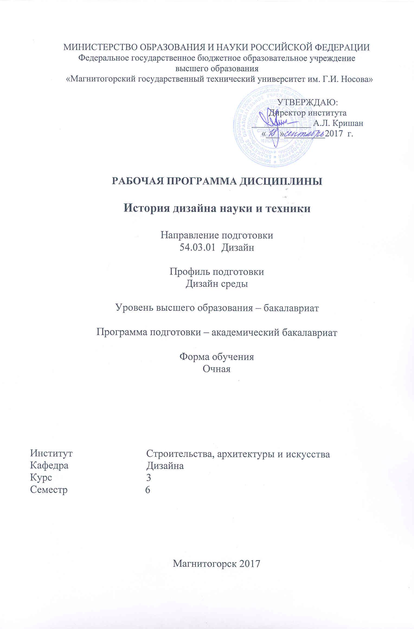

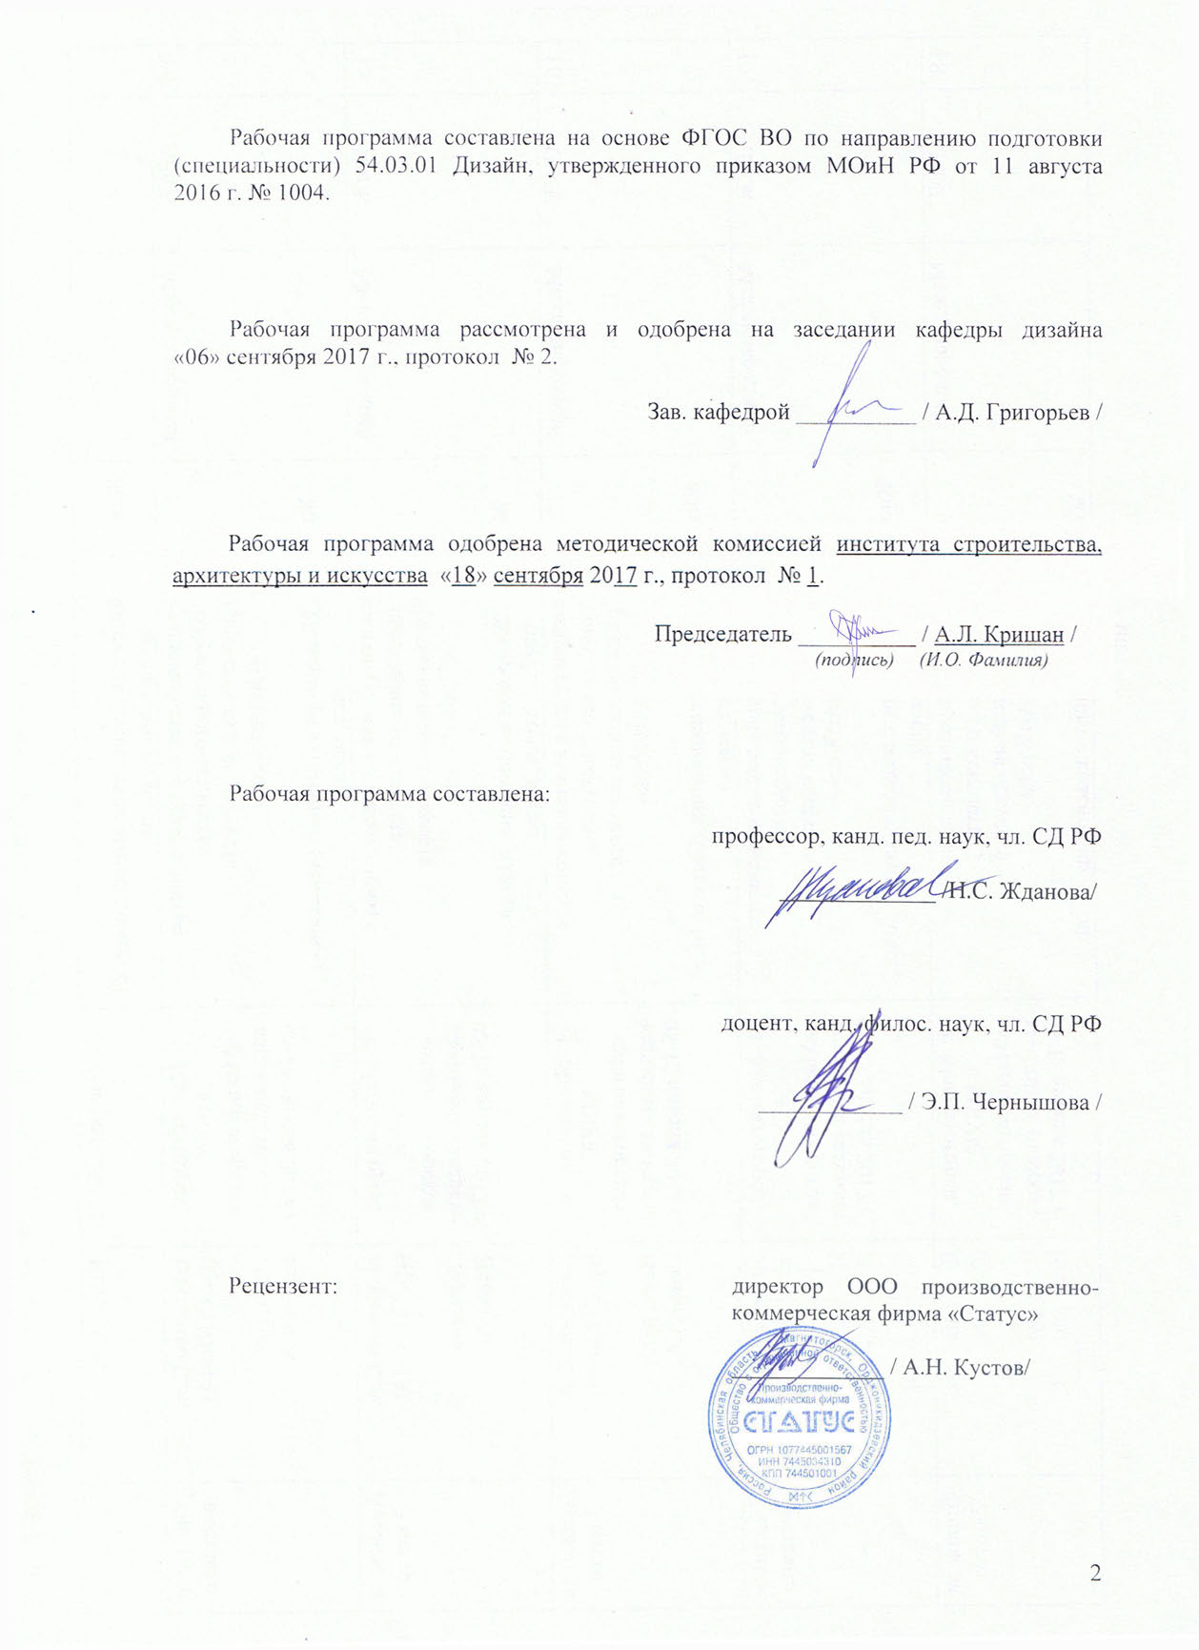



1 Цели освоении дисциплины
Целями освоения дисциплины «История дизайна науки и техники» являются: дать студентам представление об этапах развития дизайна науки и техники, основных течениях и направлениях в дизайне, искусстве и архитектуре, современном состоянии дизайна науки и техники, научить выступать публично, эффективно общаться в среде профессиональных дизайнеров, сформировать навыки анализа дизайнерских проектов с точки зрения истории дизайна науки и техники в соответствии с требованиями ФГОС ВО по направлению подготовки 54.03.01 – Дизайн, квалификация – бакалавр.

2 Место дисциплины в структуре образовательной программы подготовки
бакалавра
Дисциплина «История дизайна науки и техники» входит в вариативную часть блока 1 образовательной программы (Б1.В – обязательные дисциплины вариативной части).
Для изучения дисциплины необходимы знания, умения и навыки, сформированные в результате освоения дисциплин: «История», «Философия», «История искусств», «Психология визуального восприятия графических изображений», «Проектная деятельность», «История и типология архитектурных форм».
Знания и умения, полученные студентами при изучении дисциплины, необходимы при изучении дисциплин: «Проектная деятельность», «Основы стилеобразования в дизайне», «Научные исследования в области дизайна среды», «Научные исследования в области ландшафтного дизайна», «Научные исследования в области современных технологий дизайна среды» и при подготовке к государственной итоговой аттестации.

3 Компетенции обучающегося, формируемые в результате освоения
дисциплины и планируемые результаты обучения
В результате освоения дисциплины «История дизайна науки и техники» обучающийся должен обладать следующими компетенциями:

Структурный  элемент  компетенции | Планируемые результаты обучения
ОК-3: Способность использовать основы экономических знаний в различных сферах деятельности
Знать | - этапы развития дизайна науки и техники;  - значение и историческое влияние экономической составляющей на развитие дизайна науки и техники.
Уметь | способностью использовать основы экономических знаний в различных сферах деятельности
Владеть | - навыками применения основ экономических знаний при анализе дизайнерских проектов.
ОПК-6: Способность решать стандартные задачи профессиональной деятельности на основе информационной и библиографической культуры с применением информационно-коммуникационных технологий и с учетом основных требований информационной безопасности
Знать | - основные течения и направления в дизайне, искусстве и архитектуре;  - школы дизайна;  взаимосвязи стилей дизайна с развитием науки и техники.
Уметь | решать стандартные задачи профессиональной деятельности на основе информационной и библиографической культуры с применением информационно-коммуникационных технологий и с учетом основных требований информационной безопасности
Владеть | навыками анализа дизайнерских проектов с точки зрения истории дизайна науки и техники с учетом требований информационной и библиографической культуры и с применением информационно-коммуникационных технологий.
ОПК-7: Способность осуществлять поиск, хранение, обработку и анализ информации из различных источников и баз данных, представлять ее в требуемом формате с использованием информационных, компьютерных и сетевых технологий
Знать | - приемы поиска, хранения, обработки и анализа информации из различных источников и баз данных о тенденциях развития дизайна науки и техники.
Уметь | - осуществлять поиск, хранение, обработку и анализ информации из различных источников и баз данных о тенденциях развития дизайна науки и техники.
Владеть | - навыками представления информации из различных источников и баз данных о тенденциях развития дизайна науки и техники в требуемом формате с использованием информационных, компьютерных и сетевых технологий.
ПК-12: Способность применять методы научных исследований при создании дизайн-проектов и обосновывать новизну собственных концептуальных решений
Знать | - современное состояние дизайна науки и техники.
Уметь | - обосновывать новизну собственных концептуальных решений.
Владеть | - способностью применять методы научных исследований при создании дизайн-проектов и обосновывать новизну собственных концептуальных решений

4 Структура и содержание дисциплины
Общая трудоемкость дисциплины составляет 3 зачетных единицы 108 акад. часов, в том числе:
- контактная работа – 55 акад. часов:
- аудиторная – 51 акад. час;
- внеаудиторная – 4 акад. часа;
- самостоятельная работа – 17,3 акад. часа;
- подготовка к экзамену – 35,7 акад. часа.

Форма аттестации – экзамен

Раздел/ тема  Дисциплины | Семестр | Аудиторная  контактная работа  (в акад. часах) |  |  | Самостоятельная работа (в акад. часах) | Вид самостоятельной  работы | Форма текущего контроля успеваемости и  промежуточной аттестации | Код и структурный  элемент  компетенции
Раздел/ тема  Дисциплины | Семестр | лекции | лаборат.  занятия | практич. занятия
1. Становление эстетики как науки в XIX веке. Особенности развития архитектуры и дизайна в конце XIX – начале XX веков в США и странах Европы | 6 | 2 |  | 1 | 1 | Самостоятельное изучение учебной литературы;  подготовка к лекционным и практическим занятиям | Выступление на практическом занятии;  отчет по самостоятельной работе;  устный опрос | ОК-3 – з  ОПК-6 – з  ОПК-7 – з  ПК-12 – з
2. Региональные разновидности и стилевые направления Модерна в Европейских странах | 6 | 2 |  | 1 | 1 | Самостоятельное изучение учебной литературы;  подготовка к лекционным и практическим занятиям | Выступление на практическом занятии;  отчет по самостоятельной работе;  устный опрос | ОК-3 – з  ОПК-6 – з  ОПК-7 – з  ПК-12 – з
3. Модерн в России. Неорусский стиль – как национальная разновидность модерна | 6 | 2 |  | 1 | 1 | Самостоятельное изучение учебной литературы;  подготовка к лекционным и практическим занятиям | Выступление на практическом занятии;  отчет по самостоятельной работе;  устный опрос | ОК-3 – з  ОПК-6 – з  ОПК-7 – з  ПК-12 – з
4. «Измы» XX века. Появление новой пространственной концепции в искусстве в начале XX века в европейских странах | 6 | 2 |  | 1 | 1 | Самостоятельное изучение учебной литературы;  подготовка к лекционным и практическим занятиям | Выступление на практическом занятии;  отчет по самостоятельной работе;  устный опрос | ОК-3 – з  ОПК-6 – з  ОПК-7 – з  ПК-12 – з
5. Европейская школа дизайна. Баухауз | 6 | 2 |  | 1 | 1 | Самостоятельное изучение учебной литературы;  подготовка к лекционным и практическим занятиям | Выступление на практическом занятии;  отчет по самостоятельной работе;  устный опрос | ОК-3 – з  ОПК-6 – з  ОПК-7 – зу  ПК-12 – зу
6. «Измы» XX века. Появление новой пространственной концепции в искусстве в начале XX века в советской России | 6 | 2 |  | 1 | 1 | Самостоятельное изучение учебной литературы;  подготовка к лекционным и практическим занятиям | Выступление на практическом занятии;  отчет по самостоятельной работе;  устный опрос | ОК-3 – з  ОПК-6 – з  ОПК-7 – зу  ПК-12 – зу
7. Российская школа дизайна. ВХУТЕМАС | 6 | 2 |  | 1 | 1 | Самостоятельное изучение учебной литературы;  подготовка к лекционным и практическим занятиям | Выступление на практическом занятии;  отчет по самостоятельной работе;  устный опрос | ОК-3 – з  ОПК-6 – з  ОПК-7 – зу  ПК-12 – зу
8. Ар-деко. От кубизма к функционализму. Европа. США | 6 | 2 |  | 1 | 1 | Самостоятельное изучение учебной литературы;  подготовка к лекционным и практическим занятиям | Выступление на практическом занятии;  отчет по самостоятельной работе;  устный опрос | ОК-3 – з  ОПК-6 – з  ОПК-7 – зу  ПК-12 – зу
9. Ар-деко в советской России. Сталинский ампир | 6 | 2 |  | 1 | 1 | Самостоятельное изучение учебной литературы;  подготовка к лекционным и практическим занятиям | Выступление на практическом занятии;  отчет по самостоятельной работе;  устный опрос | ОК-3 – зв  ОПК-6 – зв  ОПК-7 – зув  ПК-12 – зу
10. Развитие дизайна в странах Европы в XX веке. Великобритания, Франция, Германия | 6 | 2 |  | 1 | 1 | Самостоятельное изучение учебной литературы;  подготовка к лекционным и практическим занятиям | Выступление на практическом занятии;  отчет по самостоятельной работе;  устный опрос | ОК-3 – зв  ОПК-6 – зв  ОПК-7 – зув  ПК-12 – зу
11. Развитие дизайна в странах Европы в XX веке. Скандинавские страны | 6 | 2 |  | 1/1И | 1 | Самостоятельное изучение учебной литературы;  подготовка к лекционным и практическим занятиям | Выступление на практическом занятии;  отчет по самостоятельной работе;  устный опрос | ОК-3 – зв  ОПК-6 – зв  ОПК-7 – зув  ПК-12 – зу
12. Развитие дизайна в странах Европы в XX веке. Италия. Концептуальный и реальный дизайн | 6 | 2 |  | 1 | 1 | Самостоятельное изучение учебной литературы;  подготовка к лекционным и практическим занятиям | Выступление на практическом занятии;  отчет по самостоятельной работе;  устный опрос | ОК-3 – зв  ОПК-6 – зв  ОПК-7 – зув  ПК-12 – зу
13. Развитие дизайна в США в XX веке | 6 | 2 |  | 1 | 1 | Самостоятельное изучение учебной литературы;  подготовка к лекционным и практическим занятиям | Выступление на практическом занятии;  отчет по самостоятельной работе;  устный опрос | ОК-3 – зв  ОПК-6 – зв  ОПК-7 – зув  ПК-12 – зу
14. Развитие дизайна в странах Азии в XX веке. Япония и Китай | 6 | 2 |  | 1/1И | 1 | Самостоятельное изучение учебной литературы;  подготовка к лекционным и практическим занятиям | Выступление на практическом занятии;  отчет по самостоятельной работе;  устный опрос | ОК-3 – зв  ОПК-6 – зв  ОПК-7 – зув  ПК-12 – зу
15. Развитие дизайна в XX веке. Россия | 6 | 2 |  | 1 | 1 | Самостоятельное изучение учебной литературы;  подготовка к лекционным и практическим занятиям | Выступление на практическом занятии;  отчет по самостоятельной работе;  устный опрос | ОК-3 – зв  ОПК-6 – зв  ОПК-7 – зув  ПК-12 – зу
16. Дизайн и архитектура развитых стран на рубеже XX-XXI веков | 6 | 4 |  | 2/2И | 2,3 | Самостоятельное изучение учебной литературы;  подготовка к лекционным и практическим занятиям | Выступление на практическом занятии;  отчет по самостоятельной работе;  устный опрос | ОК-3 – зв  ОПК-6 – зв  ОПК-7 – зув  ПК-12 – зу
Итого за семестр | 6 | 34 |  | 17/4И | 17,3 |  | Экзамен
Итого по дисциплине |  | 34 |  | 17/4И | 17,3

5 Образовательные и информационные технологии
Реализация компетентностного подхода предусматривает использование в учебном процессе активных и интерактивных форм проведения занятий в сочетании с внеаудиторной работой с целью формирования и развития профессиональных навыков обучающихся.
При обучении студентов дисциплине «История дизайна науки и техники» используются следующие образовательные технологии:
1. Традиционные образовательные технологии ориентируются на организацию образовательного процесса, предполагающую прямую трансляцию знаний от преподавателя к студенту (преимущественно на основе объяснительно-иллюстративных методов обучения).
Применяемые формы учебных занятий с использованием традиционных технологий:
Информационная лекция – последовательное изложение материала в дисциплинарной логике, осуществляемое преимущественно вербальными средствами (монолог преподавателя).
Семинар – беседа преподавателя и студентов, обсуждение заранее подготовленных сообщений по каждому вопросу плана занятия с единым для всех перечнем рекомендуемой обязательной и дополнительной литературы.
Практическое занятие, посвященное освоению конкретных умений и навыков по предложенному алгоритму.
2. Технологии проблемного обучения – организация образовательного процесса, которая предполагает постановку проблемных вопросов, создание учебных проблемных ситуаций для стимулирования активной познавательной деятельности студентов.
Применяемые формы учебных занятий с использованием технологий проблемного обучения:
Проблемная лекция – изложение материала, предполагающее постановку проблемных и дискуссионных вопросов, освещение различных научных подходов, авторские комментарии, связанные с различными моделями интерпретации изучаемого материала.
Практическое занятие на основе кейс-метода – обучение в контексте моделируемой ситуации, воспроизводящей реальные условия научной, производственной, общественной деятельности. Обучающиеся должны проанализировать ситуацию, разобраться в сути проблем, предложить возможные решения и выбрать лучшее из них. Кейсы базируются на реальном фактическом материале или же приближены к реальной ситуации.
3. Игровые технологии – организация образовательного процесса, основанная на реконструкции моделей поведения в рамках предложенных сценарных условий.
Применяемые формы учебных занятий с использованием игровых технологий:
Ролевая игра – имитация или реконструкция моделей ролевого поведения в предложенных сценарных условиях.
4. Технологии проектного обучения – организация образовательного процесса в соответствии с алгоритмом поэтапного решения проблемной задачи или выполнения учебного задания. Проект предполагает совместную учебно-познавательную деятельность группы студентов, направленную на выработку концепции, установление целей и задач, формулировку ожидаемых результатов, определение принципов и методик решения поставленных задач, планирование хода работы, поиск доступных и оптимальных ресурсов, поэтапную реализацию плана работы, презентацию результатов работы, их осмысление и рефлексию.
Применяемые формы учебных занятий с использованием технологий проектного обучения:
Информационный проект – учебно-познавательная деятельность с ярко выраженной эвристической направленностью (поиск, отбор и систематизация информации о каком-то объекте, ознакомление участников проекта с этой информацией, ее анализ и обобщение для презентации более широкой аудитории).
5. Интерактивные технологии – организация образовательного процесса, которая предполагает активное и нелинейное взаимодействие всех участников, достижение на этой основе личностно значимого для них образовательного результата. Интерактивность подразумевает субъект-субъектные отношения в ходе образовательного процесса и, как следствие, формирование саморазвивающейся информационно-ресурсной среды.
Применяемые формы учебных занятий с использованием интерактивных технологий:
Семинар-дискуссия – коллективное обсуждение какого-либо спорного вопроса, проблемы, выявление мнений в группе (межгрупповой диалог, дискуссия как спор-диалог).
6. Информационно-коммуникационные образовательные технологии – организация образовательного процесса, основанная на применении специализированных программных сред и технических средств работы с информацией.
Применяемые формы учебных занятий с использованием информационно-коммуникационных технологий:
Лекция-визуализация – изложение содержания сопровождается презентацией (демонстрацией учебных материалов, представленных в различных знаковых системах, в т.ч. иллюстративных, графических, аудио- и видеоматериалов).

6 Учебно-методическое обеспечение самостоятельной работы обучающихся
Самостоятельная работа включает в себя подготовку к занятиям: поиск и изучение литературы, сбор и анализ иллюстративного материала, написание реферата по выбранной теме, подготовка к защите реферата: устное сообщение содержания темы на практическом занятии. Список рекомендуемых тем для самостоятельных работ в форме рефератов и докладов остается открытым, т.е. каждый студент может сам сформулировать тему.
Для лучшей организации времени при изучении дисциплины «История дизайна науки и техники» студенту рекомендуется заниматься самостоятельной работой после каждого лекционного и практического занятия в течение каждого семестра.

Темы рефератов
- Социальные причины кризиса проектной культуры в современном обществе.
- Культура дизайна и средства массовой информации.
- Интернет и дизайн.
- Современная политика организации дизайна.
- Свобода в дизайне и требования технологии и безопасности.
- Демократизация дизайна.
- Дизайн в массовом производстве.
- Дизайн как средство коммуникации в современном обществе.
- Разграничение сфер дизайна и СМИ.
- Дизайн и развитие культуры общества.
- Дизайн как инструмент управления.
- Роль дизайна в формировании культуры сотрудников и корпоративного имиджа.
- Взаимосвязь дизайна, технологий и материалов.
- Вписывание объекта в среду.
- Национальные особенности дизайна.

7 Оценочные средства для проведения промежуточной аттестации
а) Планируемые результаты обучения и оценочные средства для проведения промежуточной аттестации

Структурный элемент  компетенции | Планируемые результаты обучения | Оценочные средства
ОК-3: Способность использовать основы экономических знаний в различных сферах деятельности
Знать | - этапы развития дизайна науки и техники;  - значение и историческое влияние экономической составляющей на развитие дизайна науки и техники. | Перечень теоретических вопросов к экзамену  - Массовое машинное производство как причина возникновения и развития дизайна.  - Урбанизация городов как причина возникновения и развития дизайна.  - Углубление традиций декоративно-прикладного искусства как причина возникновения и развития дизайна.  - Расширение понятия «проектирование» как причина возникновения и развития дизайна.  - Тенденции развития изобразительного искусства как причина возникновения и развития дизайна.  - Эволюция западного дизайна.  - Первая всемирная промышленная выставка и ее влияние на развитие дизайна и начало промышленного дизайна.  - Баухауз – первая в мире профессиональная школа дизайна.  - История становления и эволюция отечественного дизайна.  - Перечислите основные особенности трех основных стилевых направлений в индустриальном формообразовании середины-конца XIX века.
Уметь | - использовать основы экономических знаний в сфере дизайна; | Примерные аудиторные практические работы (АПР):  АПР №1 «Предметное творчество человека»  Аналитическая работа  В искусствоведческой литературе или в интернет – источниках выберете иллюстрации двух предметов, выполненных разными типами деятельности, различного происхождения, разных по способам производства. Проанализировать и выявить их общность и различия в назначении, материалах, конструкциях, символике формы, декоративных решениях.  Рекомендуется выбрать пары оппозиционных предметов: изделия разного назначения, изделия ДПИ –изделия дизайна; изделия примитивных народов – великолепие барокко, вещи аскетичного культового назначения и светской роскоши и т.д.  Задание состоит из изображений и 2-3 страниц аналитического текста (14 шрифта.)  АПР №2 «Ретроспектива технического развития и формообразования предметного мира доиндустриального общества»  Повторите теоретический материал по теме «Причины возникновения и развития дизайна в современном мире».  Часть 1. Машинно-массовое производство и урбанизация городов. ЗАДАНИЕ-ТЕСТ №1.  Письменно ответьте на вопросы проверочного теста  Часть 2.Развитие декоративно-прикладного искусства и углубление понятия «архитектурное проектирование» ЗАДАНИЕ-ТЕСТ №2.
Владеть | - навыками применения основ экономических знаний при анализе дизайнерских проектов. | Комплексное задание  Выполнить реферат по одной из предложенных в разделе 6 тем. Подготовить презентацию по выбранной тематике. Выступить с докладом на практическом занятии и ответить на все вопросы аудитории по направлению исследования.
ОПК-6: Способность решать стандартные задачи профессиональной деятельности на основе информационной и библиографической культуры с применением информационно-коммуникационных технологий и с учетом основных требований информационной безопасности
Знать | - основные течения и направления в дизайне, искусстве и архитектуре;  - школы дизайна;  - взаимосвязи стилей дизайна с развитием науки и техники. | Перечень теоретических вопросов к экзамену  - Особенности возникновения предпосылок протодизайна в России.  - Художественный авангард России. Супрематизм.  - ВХУТЕМАС-ВХУТЕИН – первые советские школы дизайна.  - Становление коммерческого дизайна США.  - Стилеобразование Ар-деко.  - Послевоенный дизайн западной Европы.  - Стиль Оливетти.  - Стиль Браун.  - Ульмская школа дизайна.  - В чем состоит специфика итальянского дизайна?
Уметь | -решать стандартные задачи профессиональной деятельности на основе информационной и библиографической культуры с применением информационно-коммуникационных технологий и с учетом основных требований информационной безопасности; | АПР №4 «Причины возникновения и развития дизайна»  Найдите в интернет источниках современный плакат или постер на социальную тему. Определите тему и художественные приемы, которыми она решена. Выявите позицию автора.
Владеть | - навыками анализа дизайнерских проектов с точки зрения истории дизайна науки и техники с учетом требований информационной и библиографической культуры и с применением информационно-коммуникационных технологий. | Комплексное задание  Выполнить реферат по одной из предложенных в разделе 6 тем. Подготовить презентацию по выбранной тематике. Выступить с докладом на практическом занятии и ответить на все вопросы аудитории по направлению исследования.
ОПК-7: Способность осуществлять поиск, хранение, обработку и анализ информации из различных источников и баз данных, представлять ее в требуемом формате с использованием информационных, компьютерных и сетевых технологий
Знать | - приемы поиска, хранения, обработки и анализа информации из различных источников и баз данных о тенденциях развития дизайна науки и техники. | Перечень теоретических вопросов к экзамену  - Структура проектной деятельности.  - Критика и оценка дизайн-проектов.  - Национальные особенности в дизайне разных стран.  - Теоретические концепции отечественного дизайна.  - Сущность понятия «предметное творчество человека».  - Канонический и прототипный виды деятельности человека.  - Ретроспектива технического развития и формообразования предметного мира доиндустриального общества.  - Научно-технический прогресс XIX века: открытия и изобретения.  - Предметно-пространственная среда – общие понятия.  - В чем состоит общее и различное между дизайном и изобретательством, дизайном и конструированием?
Уметь | - осуществлять поиск, хранение, обработку и анализ информации из различных источников и баз данных о тенденциях развития дизайна науки и техники. | Перечень практических заданий для экзамена  - Проанализировать и выявить общее и различия в назначении, материалах, конструкциях, символике формы, декоративных решениях двух предложенных предметов, выполненных разными типами деятельности, различного происхождения, разных по способу производства.  - Определить тему и художественные приемы, которыми она решена, предложенного современного плаката / постера на социальную тему. Выявить позицию автора.  - Провести анализ дизайна предложенного промышленного изделия.
Владеть | - навыками представления информации из различных источников и баз данных о тенденциях развития дизайна науки и техники в требуемом формате с использованием информационных, компьютерных и сетевых технологий. | Комплексное задание  Выполнить реферат по одной из предложенных в разделе 6 тем. Подготовить презентацию по выбранной тематике. Выступить с докладом на практическом занятии и ответить на все вопросы аудитории по направлению исследования.
ПК-12: Способность применять методы научных исследований при создании дизайн-проектов и обосновывать новизну собственных концептуальных решений
Знать | - современное состояние дизайна науки и техники. | Перечень теоретических вопросов к экзамену  - Виды современного дизайнерского творчества.  - Современные течения зарубежного дизайна.  - Технические достижения и дизайн второй половины ХХ века.  - Скандинавский дизайн – экология природы и общества.  - ВНИИТЭ – новый этап в развитии отечественного дизайна.  - Дизайн 60-х годов ХХ века: бунт и противоречия.  - Хайтек в архитектуре и дизайне.  - Деконструктивизм в архитектуре и дизайне.  - Конструктивизм 20-30-х годов ХХ века в архитектуре и дизайне.  - Приведите примеры и поясните бионические принципы формообразования промышленных изделий.
Уметь | -применять методы научных исследований при анализе дизайн-проектов и обосновывать новизну концептуальных решений; | АПР №7 «Послевоенный дизайн западной Европы»  Проанализируйте и оцените представленные предметы по трем группам критериев:  -функциональные;  -эргономические;  -эстетические.  Схему ответа возьмите из лекции по теме «Категории проектной деятельности»
Владеть | -способностью применять методы научных исследований при анализе дизайн-проектов и обосновывать новизну концептуальных решений. | АПР №8 «Технические достижения и дизайн второй половины ХХ века»  Повторите учебный материал, изложенный на лекциях. В случае возникновения вопросов, запишите их, чтобы задать преподавателю на следующей лекции. Самостоятельно в научной литературе или интернет источниках найдите объекты, которые являются большими достижениями дизайна второй половины века.

б) Порядок проведения промежуточной аттестации, показатели и критерии оценивания
Промежуточная аттестация по дисциплине «История дизайна науки и техники» включает теоретические вопросы, позволяющие оценить уровень усвоения обучающимися знаний, и практические задания, выявляющие степень сформированности умений и навыков. Проводится в форме экзамена.
Экзамен по данной дисциплине проводится по экзаменационным билетам, каждый из которых включает 2 теоретических вопроса и 1 практическое задание.
Показатели и критерии оценивания экзамена
(в соответствии с формируемыми компетенциями и планируемыми результатами обучения):
Для сдачи экзамена:
– на оценку «отлично» (5 баллов) – студент показывает высокий уровень знаний не только на уровне воспроизведения и объяснения информации, но и интеллектуальные навыки решения проблем и задач, нахождения уникальных ответов к проблемам, оценки и вынесения критических суждений;
– на оценку «хорошо» (4 балла) – студент показывает знания не только на уровне воспроизведения и объяснения информации, но и интеллектуальные навыки решения проблем и задач, нахождения уникальных ответов к проблемам;
– на оценку «удовлетворительно» (3 балла) – студент показывает знания на уровне воспроизведения и объяснения информации, интеллектуальные навыки решения простых задач;
– на оценку «неудовлетворительно» (2 балла) – студент демонстрирует знания не более 20% теоретического материала, допускает существенные ошибки, не может показать интеллектуальные навыки решения простых задач;
– на оценку «неудовлетворительно» (1 балл) – студент не может показать знания на уровне воспроизведения и объяснения информации, не может показать интеллектуальные навыки решения простых задач.

8 Учебно-методическое и информационное обеспечение дисциплины
а) Основная литература:
- Рахимов, Р. З. История науки и техники : учебное пособие для вузов / Р. З. Рахимов, Н. Р. Рахимова. — Санкт-Петербург : Лань, 2020. — 404 с. — ISBN 978-5-8114-5156-2. — Текст : электронный // Лань : электронно-библиотечная система. — URL: https://e.lanbook.com/book/147314 (дата обращения: 02.11.2020). — Режим доступа: для авториз. пользователей.
- Рачков, М. Ю. История науки и техники : учебник для вузов / М. Ю. Рачков. — 2-е изд., испр. и доп. — Москва : Издательство Юрайт, 2020. — 284 с. — (Высшее образование). — ISBN 978-5-534-12658-7. — Текст : электронный // ЭБС Юрайт [сайт]. — URL: https://urait.ru/bcode/447955 (дата обращения: 02.11.2020).
- Смирнова, Л. Э. История и теория дизайна : учебное пособие / Смирнова Л. Э. - Красноярск: СФУ, 2014. - 224 с. - ISBN 978-5-7638-3096-5. - Текст : электронный. - URL: https://znanium.com/catalog/product/550383 (дата обращения: 02.11.2020). – Режим доступа: по подписке.
- Смирнова, Л.Э. История и теория дизайна [Электронный ресурс]: учеб. пособие / Л.Э. Смирнова. – Красноярск: СФУ, 2014. – 224 с. – ISBN 978-5-7638-3096-5. – Режим доступа: http://znanium.com/catalog/product/550383 (дата обращения 21.08.2020).

б) Дополнительная литература:
- Толстикова, И.И. Мировая культура и искусство [Электронный ресурс]: учеб. пособие / И.И. Толстикова, А.П. Садохин. – Изд. 2-е, испр. и доп. – М.: ИНФРА-М, 2018. – 418 с. – Режим доступа: http://znanium.com/catalog/product/950997 (дата обращения 21.08.2020).
- Сложеникина, Н.С. Основные этапы истории российского и зарубежного дизайна [Электронный ресурс]: учебное пособие / Н.С. Сложеникина. – 9-е изд., стер. – М.: ФЛИНТА, 2019. – 362 с. – ISBN 978-5-9765-1614-4. – Режим доступа: https://new.znanium.com/catalog/product/1066659 (дата обращения 21.08.2020).

в) Методические указания:
- Жданова, Н.С. Основы дизайна [Текст]: учеб.-метод. комплекс для студентов специальности 030800 «Изобраз. искусство» / Н.С. Жданова. – Магнитогорск: Изд-во МаГУ, 2009. – 120 с.
- Жданова, Н.С. Основы дизайна и проектно-графического моделирования [Текст]: учеб.-метод. пособие / Н.С. Жданова. – Магнитогорск: МаГУ, 2013. – 189 с.
- Чернышова, Э.П. История пространственных и пластических искусств (живопись, скульптура, дизайн, сценография, архитектура) [Электронный ресурс]: методическое пособие к организации самостоятельной работы студентов / Э.П. Чернышова. – Магнитогорск: ФГБОУ ВПО «МГТУ», 2013. – Режим доступа: http://magtu.ru:8085/marcweb2/Download.asp?type=2&filename=Чернышова Э. П. История пространственных и пластических искусст.pdf&reserved=Чернышова Э. П. История пространственных и пластических искусст (дата обращения 21.08.2020).

г) Программное обеспечение и Интернет-ресурсы:
Лицензионное программное обеспечение:
Наименование ПО | № договора | Срок действия лицензии
MS Windows 7 | Д-1227 от 08.10.2018  Д-757-17 от 27.06.2017 | 11.10.2021  27.07.2018
MS Office 2007 | № 135 от 17.09.2007 | бессрочно
FAR Manager | свободно распространяемое | бессрочно
7Zip | свободно распространяемое | бессрочно

Интернет-ресурсы:
- Электронная база периодических изданий East View Information Services, ООО «ИВИС» [Электронный ресурс]. – Режим доступа: https://dlib.eastview.com/ (дата обращения 21.08.2020).
- Национальная информационно-аналитическая система – Российский индекс научного цитирования (РИНЦ) [Электронный ресурс]. – Режим доступа: https://elibrary.ru/project_risc.asp (дата обращения 21.08.2020).
- Поисковая система Академия Google (Google Scholar) [Электронный ресурс]. – Режим доступа: https://scholar.google.ru/ (дата обращения 21.08.2020).
- Информационная система - Единое окно доступа к информационным ресурсам [Электронный ресурс]. – Режим доступа: http://window.edu.ru/ (дата обращения 21.08.2020).
- Электронные ресурсы библиотеки МГТУ им. Г.И. Носова [Электронный ресурс]. – Режим доступа: http://magtu.ru:8085/marcweb2/Default.asp (дата обращения 21.08.2020).
- Международная реферативная и полнотекстовая справочная база данных научных изданий «Scopus» [Электронный ресурс]. – Режим доступа: http://webofscience.com (дата обращения 21.08.2020).
- Международная база полнотекстовых журналов Springer Journals [Электронный ресурс]. – Режим доступа: http://scopus.com (дата обращения 21.08.2020).
- Международная наукометрическая реферативная и полнотекстовая база данных научных изданий «Web of science» [Электронный ресурс]. – Режим доступа: http://link.springer.com (дата обращения 21.08.2020).
и другие актуальные справочные материалы информационных ресурсов сети Интернет, которые возможно использовать в практике преподавания дисциплины «История дизайна науки и техники».

9 Материально-техническое обеспечение дисциплины
Материально-техническое обеспечение дисциплины включает:
Тип и название аудитории | Оснащение аудитории
Учебные аудитории для проведения занятий лекционного типа | Мультимедийные средства хранения, передачи и представления информации
Учебные аудитории для проведения практических занятий, групповых и индивидуальных консультаций, текущего контроля и промежуточной аттестации | Мультимедийные средства хранения, передачи и представления информации
Помещения для самостоятельной работы обучающихся | Персональные компьютеры с пакетом MS Office, выходом в Интернет и с доступом в электронную информационно-образовательную среду университета
Помещение для хранения и профилактического обслуживания учебного оборудования | Шкафы для хранения учебно-методической документации и учебно-наглядных пособий

